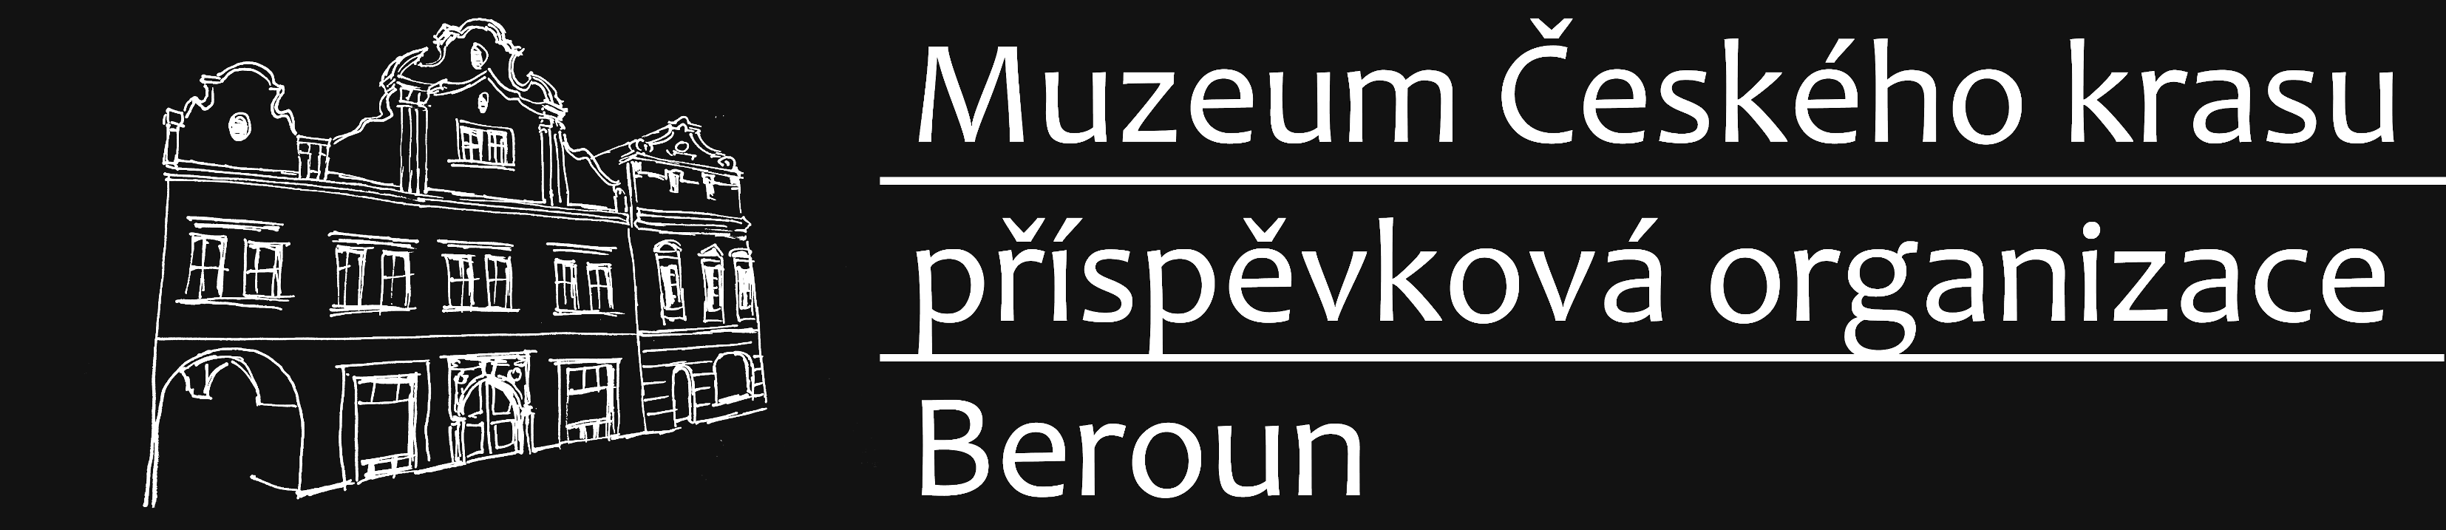

Evidenční číslo smlouvy dle evidence MČK: SMLO-0084/00065293/2024/1/2025

Muzeum Českého krasu, příspěvková organizace

zastoupené ředitelkou, RNDr. Karin Kriegerbeckovou, Ph.D.

Husovo nám. 87

266 01 Beroun 1

IČ 00065293

dále jen půjčitel

a

Oblastní muzeum v Děčíně, příspěvková organizace

zastoupené ředitelem, Ing. Vlastimilem Pažourkem

Čsl. mládeže 1/31, Děčín IV-Podmokly, 405 02 Děčín

IČ 00360210  
dále jen vypůjčitel

uzavřeli tuto

# Smlouvu o výpůjčce sbírkových předmětů č. SMLO-0084/00065293/2024/1/2025 – dodatek 1

**I.**

Na základě žádosti vypůjčitele ze dne xxxxx je výpůjčka sbírkových předmětů MČK prodloužena do xxxxx

Všechna ostatní ujednání smlouvy tůstávají v platnosti.

V Berouně dne: V …………………. dne:

....................................................... ......................................................

RNDr. Karin Kriegerbecková, Ph.D. Ing. Vlastimil Pažourek